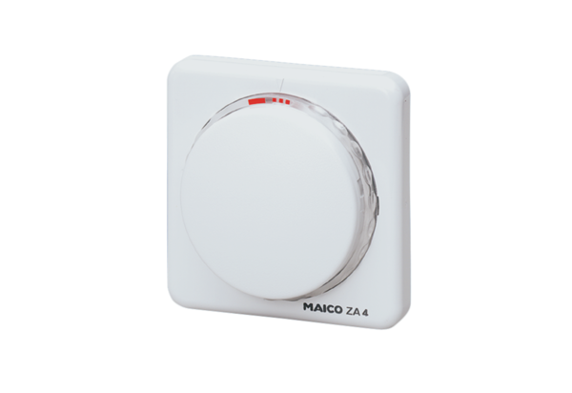Automatyczny wyłącznik czasowy ZA 4Opakowanie jednostkowe: 1 sztukaAsortyment: A
Numer artykułu: 0157.0426Producent: MAICO

